实验二 基于神经网络的图像识别实验
班级：软件工程2102 学号： 姓名：Mcrivers

一、实验目的：
理解BP神经网络和卷积神经网络的结构和原理，掌握反向传播学习算法的训练过程，了解损失函数的反向传播和梯度下降。通过构建BP神经网络和卷积神经网络图像识别实例，熟悉前馈神经网络的原理、结构和工作过程。

二、实验原理
BP(back propagation)神经网络是一种按照误差反向传播算法训练的多层前馈神经网络，是应用最广泛的神经网络模型之一。BP学习算法是通过反向学习过程使误差最小，其算法过程从输出节点开始，反向地向第一隐含层(即最接近输入层的隐含层)传播由总误差引起的权值修正。BP网络不仅含有输入节点和输出节点，而且含有一层或多层隐(层)节点。输入信号先向前传递到隐节点，经过作用后，再把隐节点的输出信息传递到输出节点，最后给出输出结果。
卷积神经网络是一种带有卷积结构的深度神经网络，其神经元可以响应一部分覆盖范围内的周围单元。卷积神经网络由三部分构成：第一部分是输入层，第二部分由n个卷积层和池化层的组合组成，第三部分由一个全连接的多层感知机分类器构成。卷积神经网络的4个关键技术分别为：局部连接、权值共享、多卷积核以及池化的使用。输入层读入经过标准化（统一大小）的图像，每一层的每个神经元将前一层的一组小的局部近邻的单元作为输入，也就是局部感受野和权值共享，神经元抽取一些基本的视觉特征，比如边缘、角点等，这些特征之后会被更高层的神经元所使用。卷积神经网络通过卷积操作获得特征图，每个位置，来自不同特征图的单元得到各自不同类型的特征。一个卷积层中通常包含多个具有不同权值向量的特征图，使得能够保留图像更丰富的特征。卷积层后边会连接池化层进行降采样操作，一方面可以降低图像的分辨率，减少参数量，另一方面可以获得平移和形变的鲁棒性。卷积层和池化层的交替分布，使得特征图的数目逐步增多，而且分辨率逐渐降低，是一个双金字塔结构。

三、实验条件：
自主安装64位的python 3.6以上，以及Pytorch 1.7.0、torchvision 0.8.0、numpy、matplotlib、pandas等第三方库。

四、实验内容：
1.FashionMnist数据集（https://github.com/zalandoresearch/fashion-mnist）是由Zalando（一家德国的时尚科技公司）旗下的研究部门提供。其涵盖了来自10种类别的共7万个不同商品的正面图片(口红、包包、鞋子、裤子、衬衫、T恤、衬衣、靴子)。该数据集包括60000个训练样本、10000个测试样本，每张图片为28×28。使用支持向量机SVM对训练样本进行学习分类，最后对训练后的支持向量机SVM用测试样本进行测试，表1中参数的参考设置：C=5.0,gamma=0.05,max_iter=100，kernel='rbf'（可以自己设置参数，但训练集和测试集的精确率至少要高于所给参考参数设置），并给出训练时间、训练集和测试集的正确率，以及测试结果中每一个类别的正确率，并给出10个类别的混淆矩阵截图。
SVM参数 | 训练时间 | 训练精确率 | 测试精确率 | 测试的每一类别正确率 | 测试结果的混淆矩阵截图
C=5.0,gamma=0.05,  max_iter=100，kernel='rbf' | 0m47s | 0.7317 | 0.7067 | accuracy of T-shirt/top:89.9%  accuracy of Trouser:98.3%  accuracy of Pullover:81.8%  accuracy of Dress:62.0%  accuracy of Coat:24.9%  accuracy of Sandal:95.6%  accuracy of Shirt:23.0%  accuracy of Sneaker:76.8%  accuracy of Bag:98.0%  accuracy of Ankle boot:56.4% | 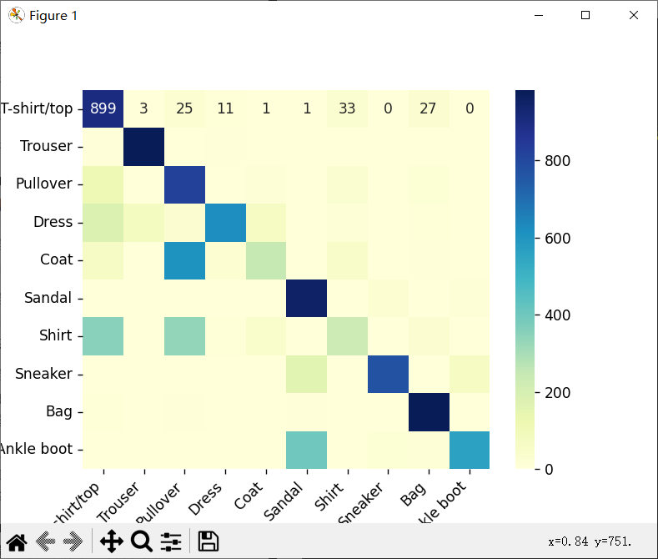
表1 SVM的参数及训练、测试结果
2.对FashionMnist数据集，要求每一批用于训练的样本比例为80%，用于验证的样本比例为20%。构建一个含有1个隐层的BP网络，采用softmax回归的交叉熵损失函数，要求：1）设置训练步数为50，隐层神经元数为64，批量大小为64，给出一批的训练图片截图，其他参数不变，给出每次迭代的训练与验证损失值图和训练与验证正确率图，判断是否出现了过拟合？2）选择合适的训练步数、学习率、批量大小等参数，给出不同学习算法以及不同激活函数的训练和测试结果，分别填入下表2（注：下表 2中 ？和空白区域都需要补充完整）
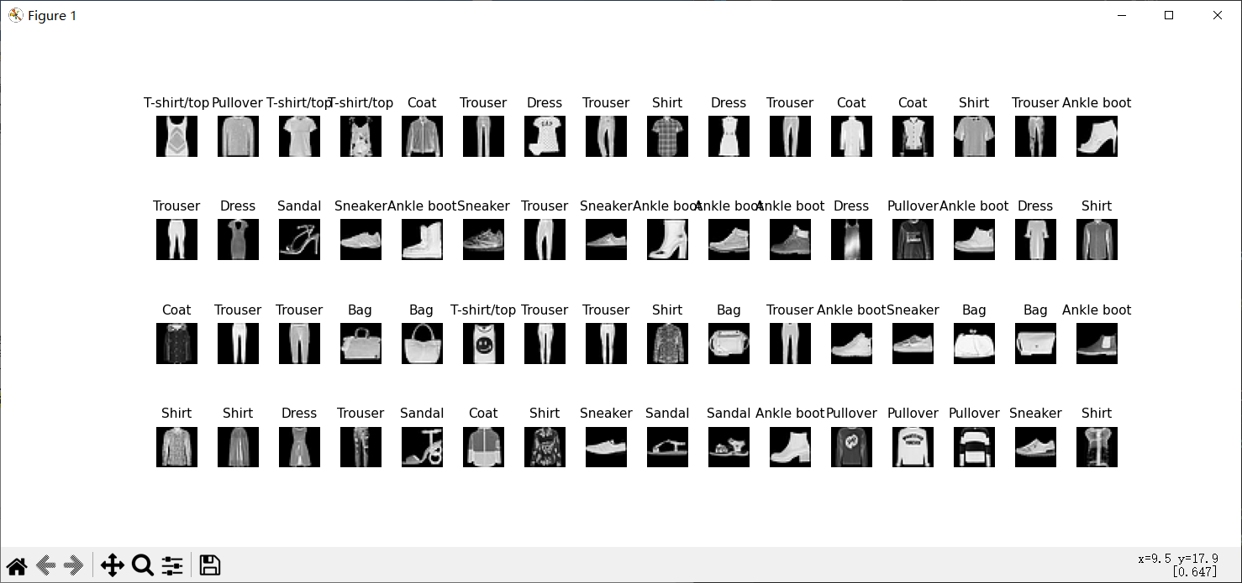
图1 一批训练样本截图
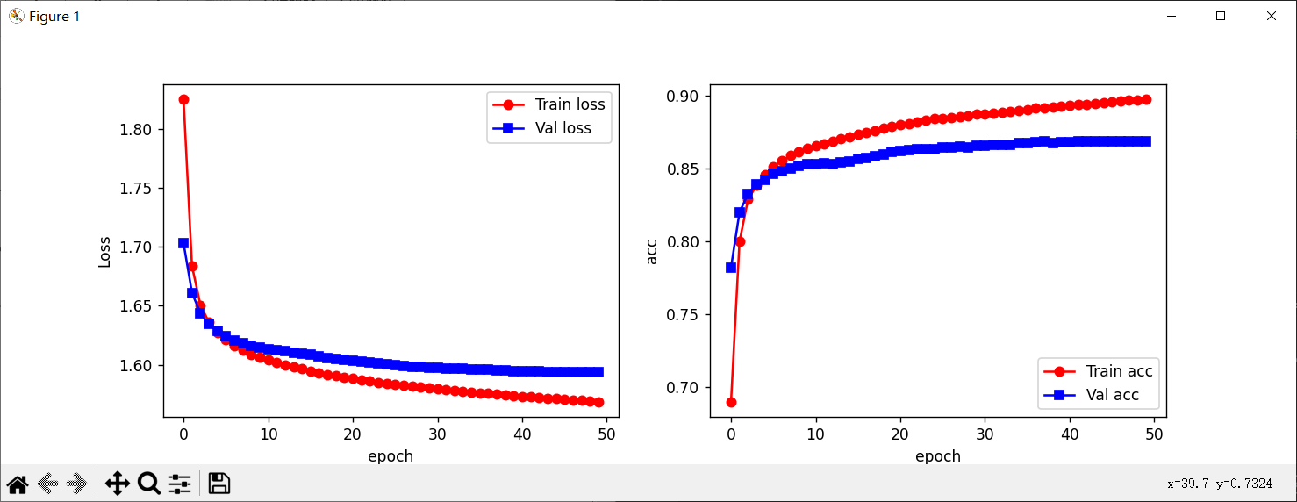
图2 每次迭代的训练与验证损失值图和训练与验证正确率图
参数 | 隐层激活函数 | 学习算法 | Epoch=4的训练结果（训练损失值、训练正确率、验证损失值、验证正确率） | 最后一个Epoch的训练结果（训练损失值、训练正确率、验证损失值、验证正确率） | 测试正确率 | 训练时间 | 给出每次迭代的训练与验证损失值图和训练与验证正确率图
批量大小：128  最大迭代次数：64  输入神经元数: 784  隐层神经元数：128  输出神经元数:10  模型参数量：101770 | nn.ReLU() | 随机梯度下降：  torch.optim.SGD(mynet.parameters(), lr=0.0005) | 2.2977/0.2293  2.2971/0.2426 | 2.1051/0.4274  2.1006/0.4332 | 0.4361 | 7m10s | 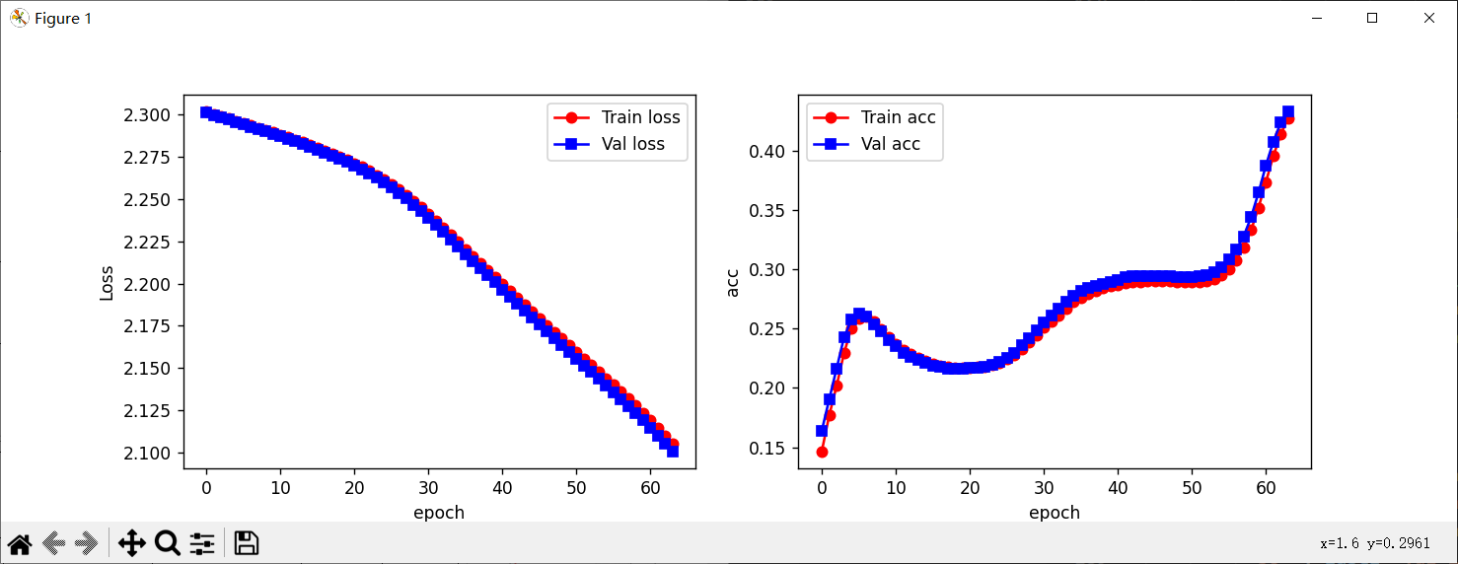
 | nn.ReLU() | 随机梯度下降+动量法：  torch.optim.SGD(mynet.parameters(),lr=0.001,momentum=0.9) | 2.1244/0.3992  2.0793/0.4297 | 1.6720/0.8022  1.6721/0.8017 | 0.7923 | 7m8s | 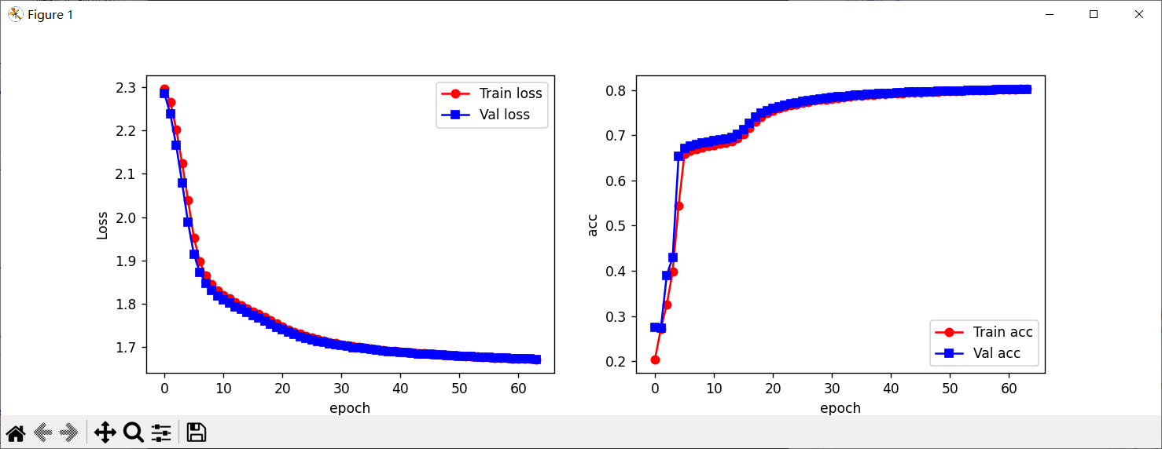
 | nn.ReLU() | Adam算法：  torch.optim.Adam(mynet.parameters(),lr=0.0005) | 1.6218/0.8500  1.6233/0.8470 | 1.5486/0.9157  1.5860/0.8755 | 0.8675 | 7m26s | 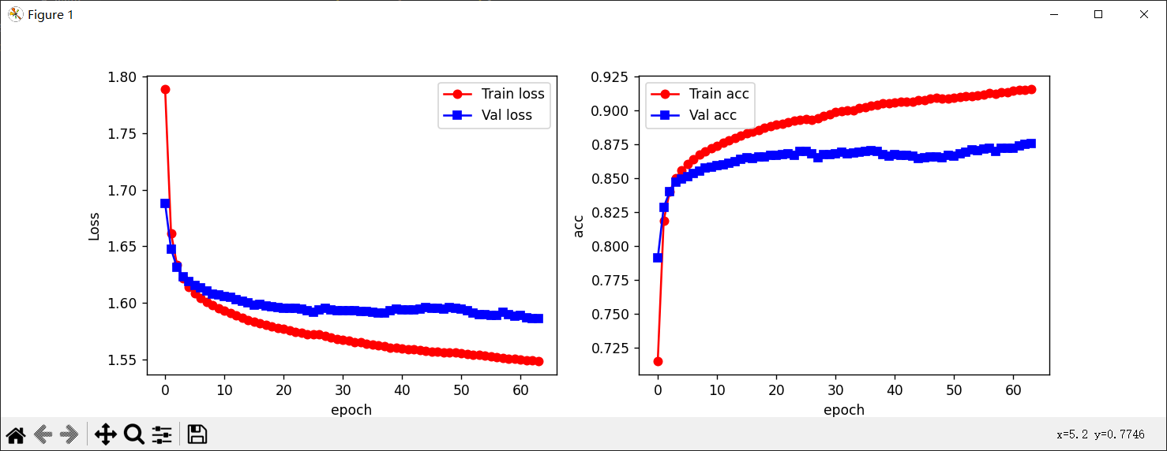
 | nn.ReLU() | Adam算法：  torch.optim.Adam(mynet.parameters(),lr=0.0003) | 1.6392/0.8375  1.6368/0.8366 | 1.5576/0.9089  1.5903/0.8718 | 0.8625 | 8m13s | 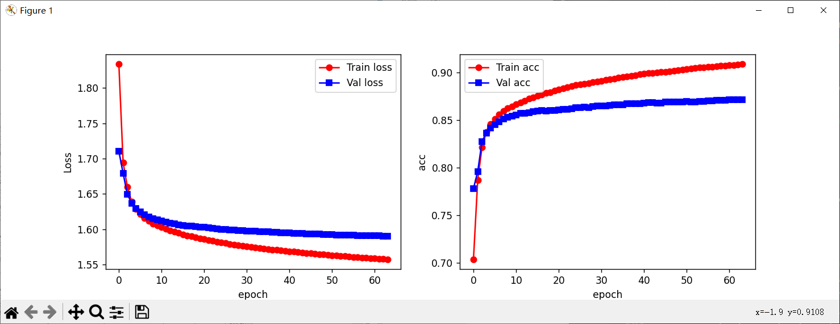
 | nn.Sigmoid() | Adam算法：  torch.optim.Adam(mynet.parameters(),lr=0.0003) | 1.6902/0.7932  1.6811/0.7985 | 1.5725/0.8954  1.5919/0.8718 | 0.8665 | 8m4s | 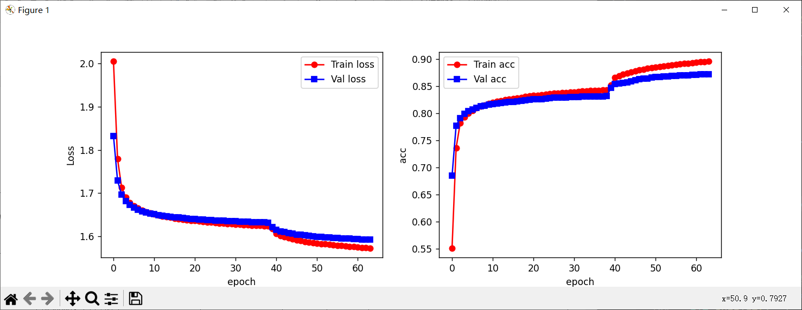
 | nn.Tanh() | Adam算法：  torch.optim.Adam(mynet.parameters(),lr=0.0003) | 1.6290/0.8451  1.6285/0.8440 | 1.5460/0.9250  1.5242/0.8782 | 0.8673 | 8m2s | 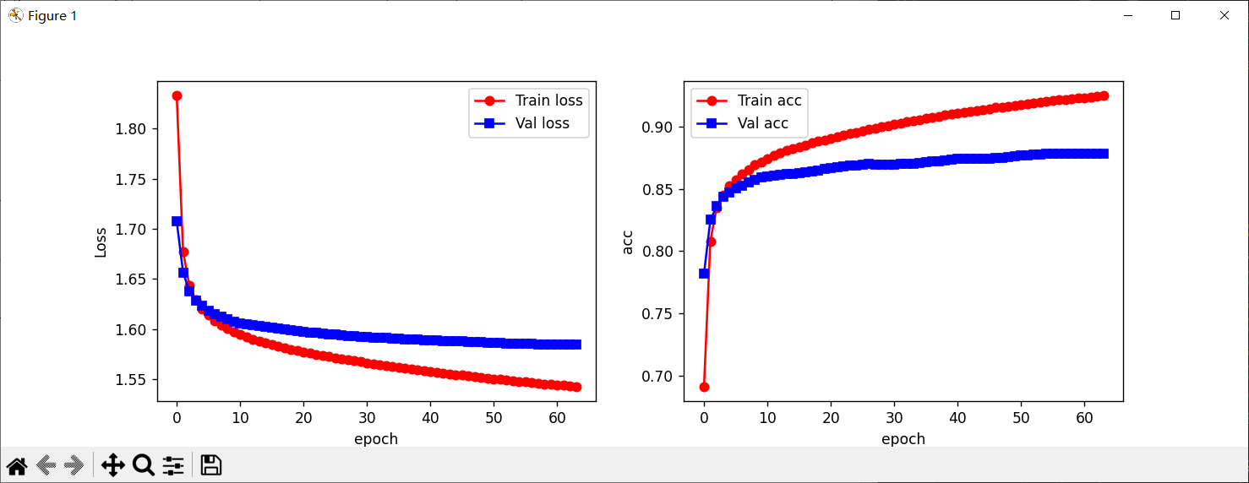
 | nn.LeakyReLU() | Adam算法：  torch.optim.Adam(mynet.parameters(),lr=0.0003) | 1.6277/0.8467  1.6287/0.8427 | 1.5594/0.9064  1.5910/0.8696 | 0.8612 | 7m28s | 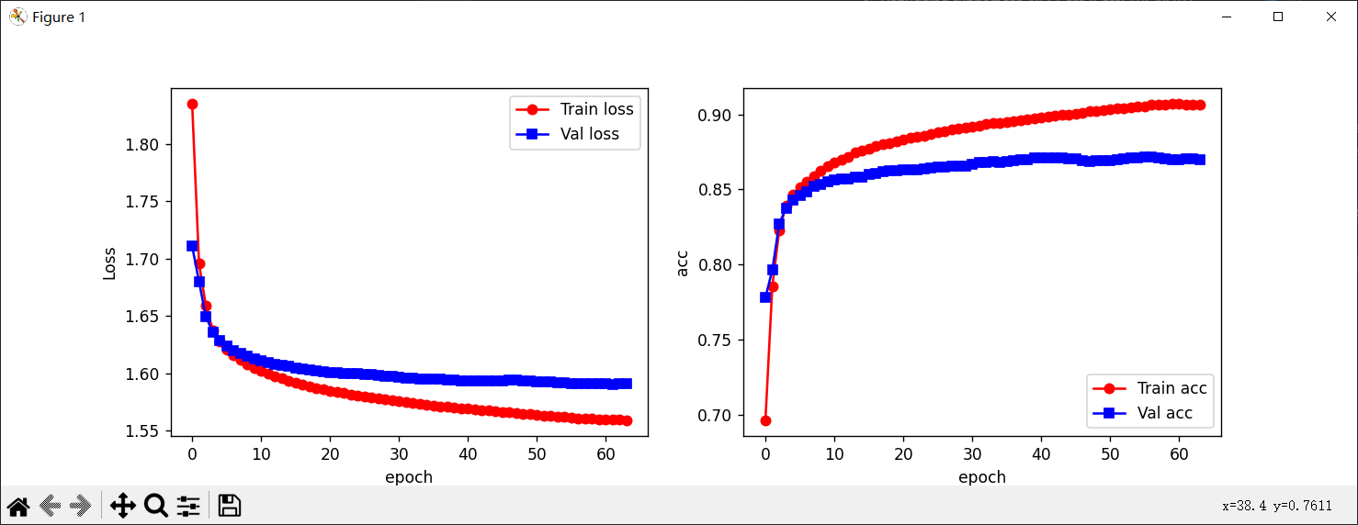
表2 BP网络（全连接网络）的参数及训练、测试结果
- 对FashionMnist数据集，要求设置批量大小为64，每一批用于训练的样本比例为80%，用于验证的样本比例为20%，设计一个深度的全连接网络（隐层数>2，测试集的正确率要高于前一个BP网络即1个隐层且隐层神经元数为64的BP网络）和一个卷积神经网络（测试集的正确率要高于前一个BP网络即1个隐层且隐层神经元数为64的BP网络），要求：1）给出全连接网络和卷积神经网络的结构参数（放在模型参数量一列）；2）设置相关参数，选择学习算法，把训练和测试结果填入下表3，并给出测试结果中每一个类别的正确率，并给出10个类别的混淆矩阵截图，以及每次迭代的训练与验证损失值图和训练与验证正确率图，并判断是否出现了过拟合？如果出现过拟合，可以采用dropout等策略减少过拟合，并给出采用防过拟合策略后的训练结果和测试结果填入表4，以及每次迭代的训练与验证损失值图和训练与验证正确率图。
神经网络模型 | 具体的防过拟合策略及参数 | 模型参数量 | 学习算法及参数（最大迭代次数、学习率等） | 最后一次的训练结果（训练损失值、训练正确率、验证损失值、验证正确率） | 测试正确率 | 训练时间
1）深度全连接网络 | 无 | 参数量：152362  self.model = nn.Sequential(  nn.Linear(28*28, 128),  nn.ReLU(),  nn.Linear(128, 256),  nn.ReLU(),  nn.Linear(256,64),  nn.ReLU(),  nn.Linear(64,32),  nn.ReLU(),  nn.Linear(32, 10),  nn.Softmax(dim=1)  ) | epoch=64  lr=0.1  batch_size=64 | 1.5606/0.9000  1.5906/0.8703 | 87.3% | 9m19s
2）卷积神经网络 | 无 | 参数量：421642  self.model = nn.Sequential(  nn.Conv2d(in_channels=1,out_channels=32,kernel_size=3, stride=1, padding=1),  nn.ReLU(),  nn.MaxPool2d(kernel_size=2, stride=2),  nn.Conv2d(in_channels=32,out_channels=64,kernel_size=3, stride=1, padding=1),  nn.ReLU(),  nn.MaxPool2d(kernel_size=2, stride=2),  nn.Flatten(),  nn.Linear(64 * 7 * 7, 128),  nn.ReLU(),  nn.Linear(128, 10),  nn.Softmax(dim=1)  ) | epoch=64  lr=0.1  batch_size=64 | 1.4949/0.9668  1.5470/0.9136 | 91.1% | 10m12s
3）深度全连接网络 | Dropout  0.25 | 参数量：152362  self.model = nn.Sequential(  nn.Linear(28*28, 128),  nn.ReLU(),  nn.Dropout(0.25),  nn.Linear(128, 256),  nn.ReLU(),  nn.Dropout(0.25),  nn.Linear(256, 64),  nn.ReLU(),  nn.Dropout(0.25),  nn.Linear(64, 32),  nn.ReLU(),  nn.Dropout(0.25),  nn.Linear(32, 10),  nn.Softmax(dim=1)  ) | epoch=64  lr=0.1  batch_size=64 | 1.5980/0.8630  1.5889/0.8721 | 86.6% | 9m21s
4）卷积神经网络 | Dropout  0.25 | 参数量：421642  self.model = nn.Sequential(  nn.Conv2d(in_channels=1,out_channels=32,kernel_size=3, stride=1, padding=1),  nn.ReLU(),  nn.MaxPool2d(kernel_size=2, stride=2),  nn.Dropout(0.25),  nn.Conv2d(in_channels=32,out_channels=64,kernel_size=3, stride=1, padding=1),  nn.ReLU(),  nn.MaxPool2d(kernel_size=2, stride=2),  nn.Dropout(0.25),  nn.Flatten(),  nn.Linear(64 * 7 * 7, 128),  nn.ReLU(),  nn.Dropout(0.25),  nn.Linear(128, 10),  nn.Softmax(dim=1)  ) | epoch=64  lr=0.1  batch_size=64 | 1.5250/0.9363  1.5373/0.9240 | 91.9% | 10m29s
表3卷积神经网络和BP神经网络的训练、测试结果（1）
神经网络模型 | 具体的防过拟合策略及参数 | 测试结果中每一个类别的正确率 | 10个类别的混淆矩阵截图 | 每次迭代的训练与验证损失值图和训练与验证正确率图
1）深度全连接网络 | 无 | Total:87.3%  T-shirt/top:86.8%  Trouser:96.3%  Pullover:77.5%  Dress:88.5%  Coat:83.4%  Sandal:93.5%  Shirt:59.5%  Sneaker:96.9%  Bag:97.6%  Ankleboot:93.3% | 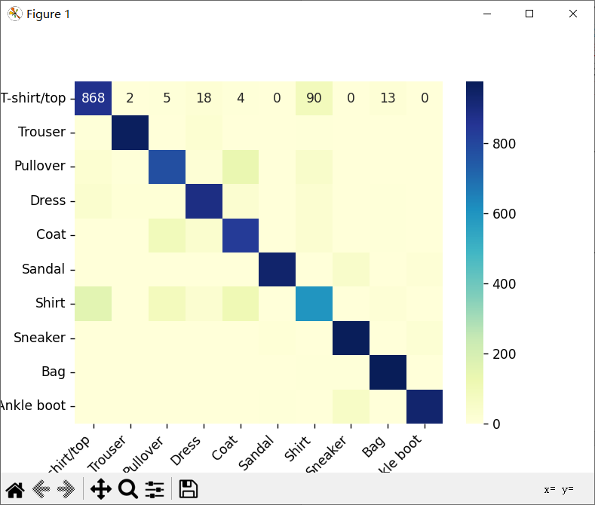 | 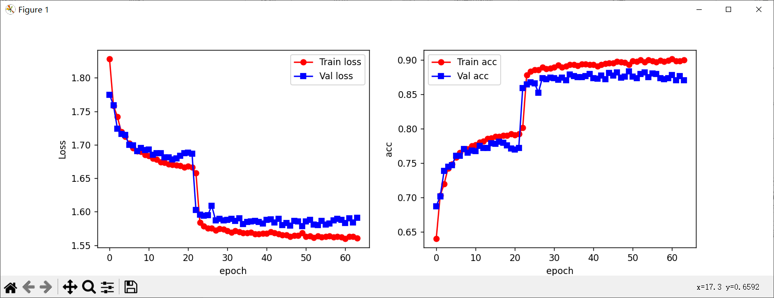
2）卷积神经网络 | 无 | T-shirt/top:84.6%  Trouser:98.0%  Pullover:85.8%  Dress:92.3%  Coat:87.2%  Sandal:98.2%  Shirt:74.7%  Sneaker:95.3%  Bag:97.9%  Ankleboot:97.1% | 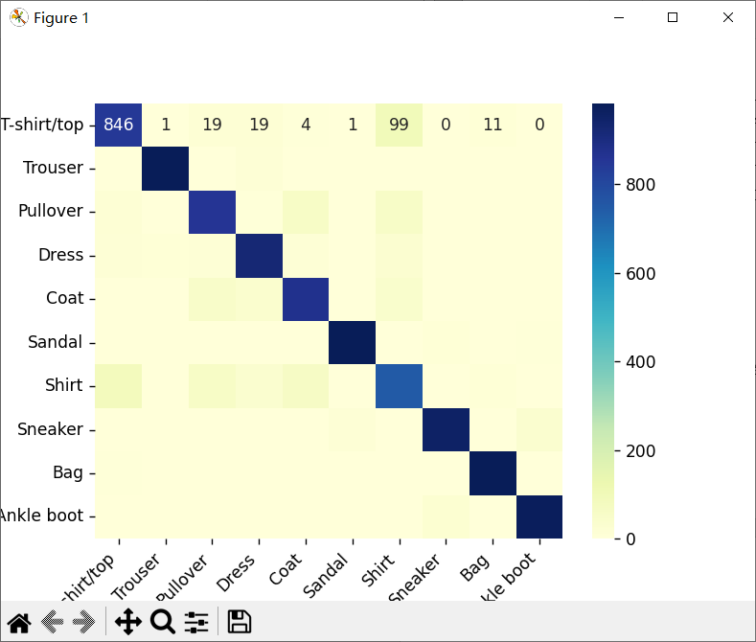 | 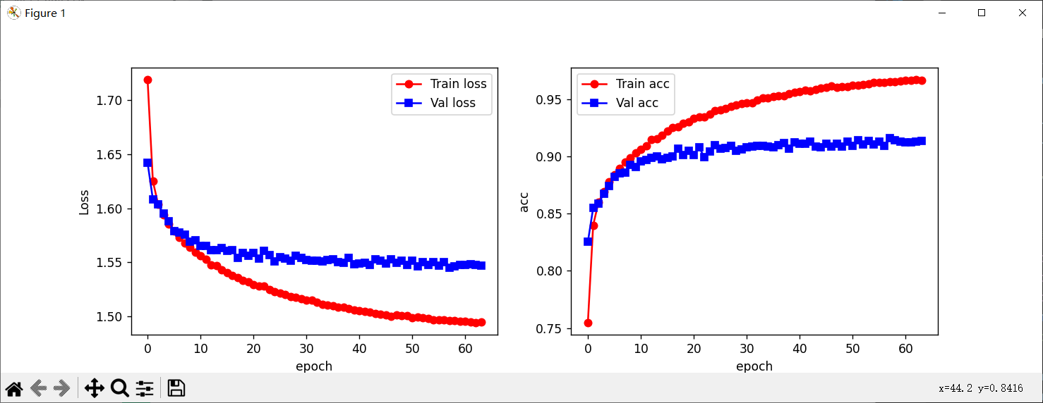
3）深度全连接网络 | Dropout  0.25 | T-shirt/top:81.8%  Trouser:96.0%  Pullover:79.0%  Dress:90.6%  Coat:76.3%  Sandal:94.7%  Shirt:60.4%  Sneaker:95.7%  Bag:97.8%  Ankleboot:94.0% | 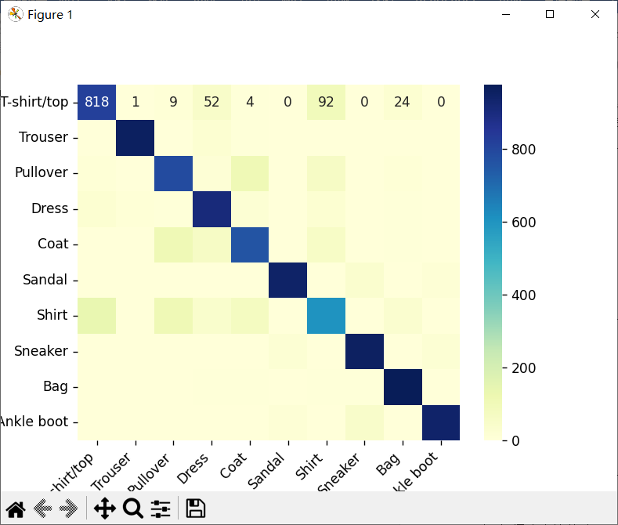 | 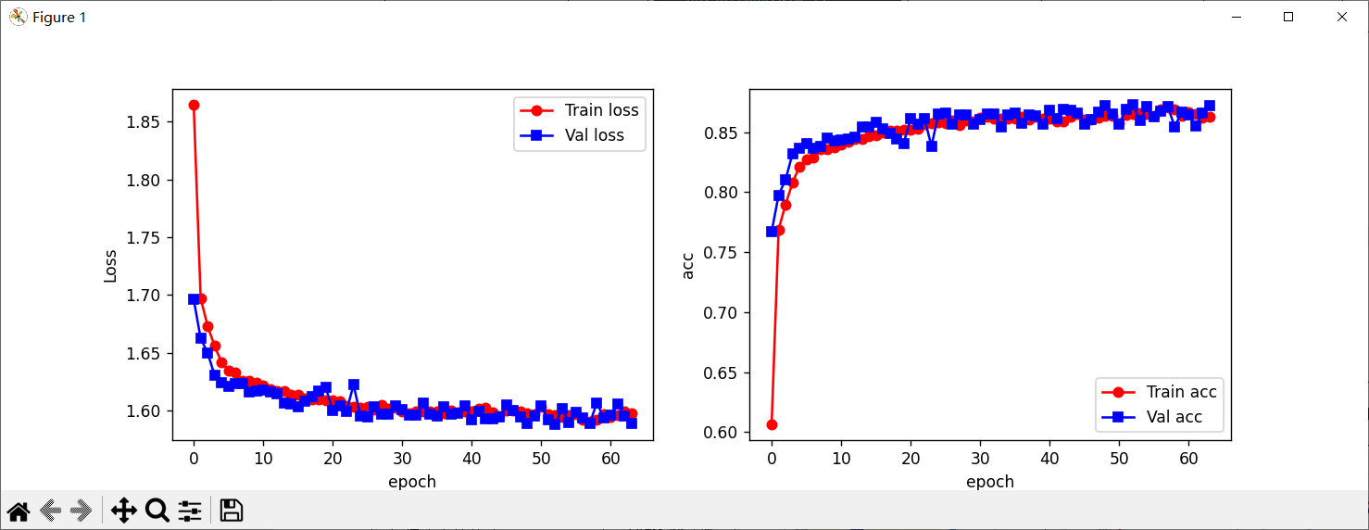
4）卷积神经网络 | Dropout  0.25 | T-shirt/top:85.8%  Trouser:98.0%  Pullover:88.7%  Dress:91.9%  Coat:87.5%  Sandal:98.4%  Shirt:75.8%  Sneaker:96.7%  Bag:98.5%  Ankleboot:97.4% | 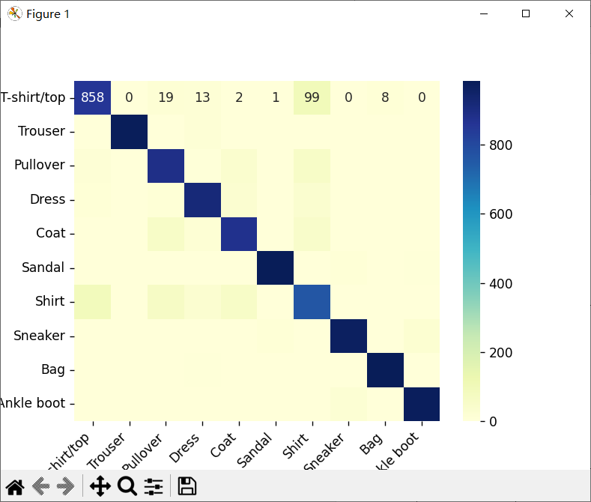 | 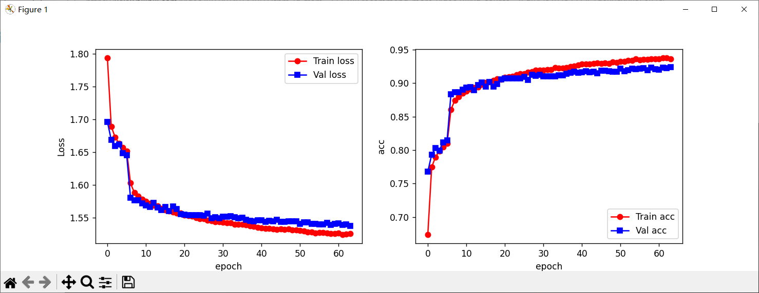
表4卷积神经网络和BP神经网络的训练、测试结果（2）

五、实验结果及分析
1. 比较不同激活函数的特点，并分析不同激活函数对BP网络的训练结果、测试结果的影响。
Sigmoid函数：
特点：将输入映射到0到1的范围内。输出在两端（0和1）饱和，导致梯度消失问题。适用于输出是概率值的情况。
影响：和ReLU()相比，测试正确率基本持平，训练损失值和验证损失值基本持平，训练正确率和测试正确率基本持平。
Tanh函数：
特点：将输入映射到-1到1的范围内。相比Sigmoid函数，Tanh的输出在零点附近对称，减缓了梯度消失问题。
影响：和ReLU()相比，测试正确率的基本持平，训练损失值和验证损失值略有下降，训练正确率和测试正确率略有提升。
ReLU函数：
特点：对于正数输入，输出为输入；对于负数输入，输出为0。计算速度快，且在正区间内没有饱和问题。
影响：在相同超参数的情况下，和其他三种激活函数相比，表现比较相近。
Leaky ReLU函数：
特点：对于负数输入，输出为输入的一个小斜率，解决了ReLU函数的“神经元死亡”问题。
影响：和ReLU()相比，测试正确率的基本持平，训练损失值和验证损失值基本持平，训练正确率和测试正确率基本持平。
2. 分析比较不同学习算法对BP网络的训练及测试结果的影响。
随机梯度下降：训练效果较差，无法很好地拟合，正确率很低。
随机梯度下降+动量法：相比单纯使用随机梯度下降效果有较大提升，但正确率仍低于Adam算法
Adam算法：训练效果较好，明显高于另外两种学习算法。。
3. 分析支持向量机SVM、BP神经网络和卷积神经网络的性能,并根据测试结果的类别识别率和混淆矩阵，确定前2个识别错误率高的类别
Short和Coat。
4.如果有防过拟合策略，请对比分析采用防过拟合策略前后的神经网络性能。
采用防过拟合策略后，全连接神经网络和卷积神经网络的性能有显著提升，验证正确率可以很好地逼近训练正确率，极大地提升了模型的泛化能力。

六、实验总结
在本次实验中，我深入学习了BP神经网络和卷积神经网络的结构和原理，并掌握了反向传播学习算法的训练过程。通过构建BP神经网络和卷积神经网络的图像识别实例，我加深了对前馈神经网络原理、结构和工作过程的理解。
1. BP神经网络：
原理： BP神经网络是一种多层前馈神经网络，通过反向传播算法进行训练。它包含输入层、隐含层（可以有多层）、输出层，通过反向传播算法，不断调整权重和偏置，使得网络的输出尽可能接近真实值。
实验中： 在BP神经网络实验中，我了解了神经网络的构建、训练和评估过程。我构建了一个包含多个隐含层的网络，通过调整网络结构和超参数，观察了训练过程中损失的变化，以及在测试集上的准确率。
2. 卷积神经网络：
原理： 卷积神经网络是一种具有卷积层和池化层的深度神经网络。它利用局部连接、权值共享和池化等技术，可以有效提取图像特征。卷积层通过卷积操作获得特征图，池化层进行降采样操作，降低分辨率和参数量，提高网络的鲁棒性。
实验中： 在卷积神经网络实验中，我学习了卷积层和池化层的工作原理，以及它们在图像识别中的应用。我构建了一个包含卷积层和池化层的网络，通过观察特征图的变化和网络的训练结果，深入了解了卷积神经网络的特点。
在实验过程中，我遇到了网络结构设计、超参数选择、训练过程调优等挑战，通过不断调整和实验，我逐渐掌握了如何构建合适的神经网络模型。同时，我也意识到了深度学习在图像识别领域的强大能力，以及合适的网络结构对于模型性能的影响。

